**江苏省仪征中学2022-2023学年度第二学期高二地理学科导学案**

**1.2 石油与国家安全 课时1**

研制人：李学忠 审核人：林爱红

班级：__________ 姓名：__________ 学号：________ 授课日期：2023年4月17日

**【课程标准及要求】**

|  |  |
| --- | --- |
| 课程标准 | 学习目标 |
| 以某种战略性矿产资源为例，分析其分布特点及开发利用现状。 | 1.通过图表资料，分析石油分布特点及开发利用现状。  2.通过综合分析各种区域性或全球性能源问题对国家安全的影响，提出适宜的解决措施。 |

**【导读——读教材，夯基础】**

阅读选择性必修三教材第11--22页

**【导学——培素养，引价值】**

一、石油的价值

1．概念：石油是一种赋存于地下岩层中，以 为主混合而成的可燃性液体矿物。

2．价值：石油既是主要的能源，又是重要的 ，关系到日常生活中的衣食住行、国家经济命脉和能源安全。

**思考**　为什么石油被称为“工业的血液”？

二、石油资源的分布

1．世界石油资源的分布

|  |  |  |
| --- | --- | --- |
| 特点 | 体现 | |
| 极不均衡 | 从海陆分布看 | 主要分布在大陆和 |
| 从地区分布看 | 中东石油储量最为丰富，其次为 和北美洲 |
| 从国家分布看 | 、沙特阿拉伯等世界石油储量前十位的国家探明储量占到世界总探明储量的85% |

2．我国石油资源的分布

(1)内陆盆地：松辽、 、鄂尔多斯、准噶尔、柴达木等。

(2)大陆架：渤海湾、 、南海北部。

**思考**说出世界石油资源分布的特点及其影响。

**【导思——析问题，提能力】**

**探究一** 世界石油的生产与消费

材料一　一般认为，石油是古生物遗体经过长期的地质作用而形成的。

材料二　东非地区指非洲东部地区，通常包括南苏丹、肯尼亚、埃塞俄比亚、乌干达、坦桑尼亚和印度洋西部岛国塞舌尔等国家，这些国家经济欠发达，生态环境脆弱。由于长期从中东地区进口油气，东非地区曾被认为是世界上油气资源较贫乏的地区之一。但在过去的几年中，肯尼亚、坦桑尼亚和乌干达境内都发现了大量的原油矿藏。

1. **[区域认知]**指出东非地区形成石油的地质作用和储藏石油的地质构造类型。
2. **[综合思维]**试分析东非地区长期从中东地区进口油气的原因。

3．**[地理实践力]**东非地区大力开采石油，并将大部分石油资源外运出口。评价这种做法对东非地区的影响。

**【导练——解例题，找方法】**

间接法煤炭液化技术是将煤炭转变成石油化工产品，但产生大量CO2。南非自20世纪20年代开始发展该技术，开启液化石油时代。但随着工业化发展，20世纪90年代后，该国不断进行海上勘探，2014年，在奥特尼夸盆地11B/12B区发现油气。三年后，南非克服重重困难，终于成功钻探，有望摘下“贫油帽”。下图为“南非部分资源分布图”。据此完成1～3题。

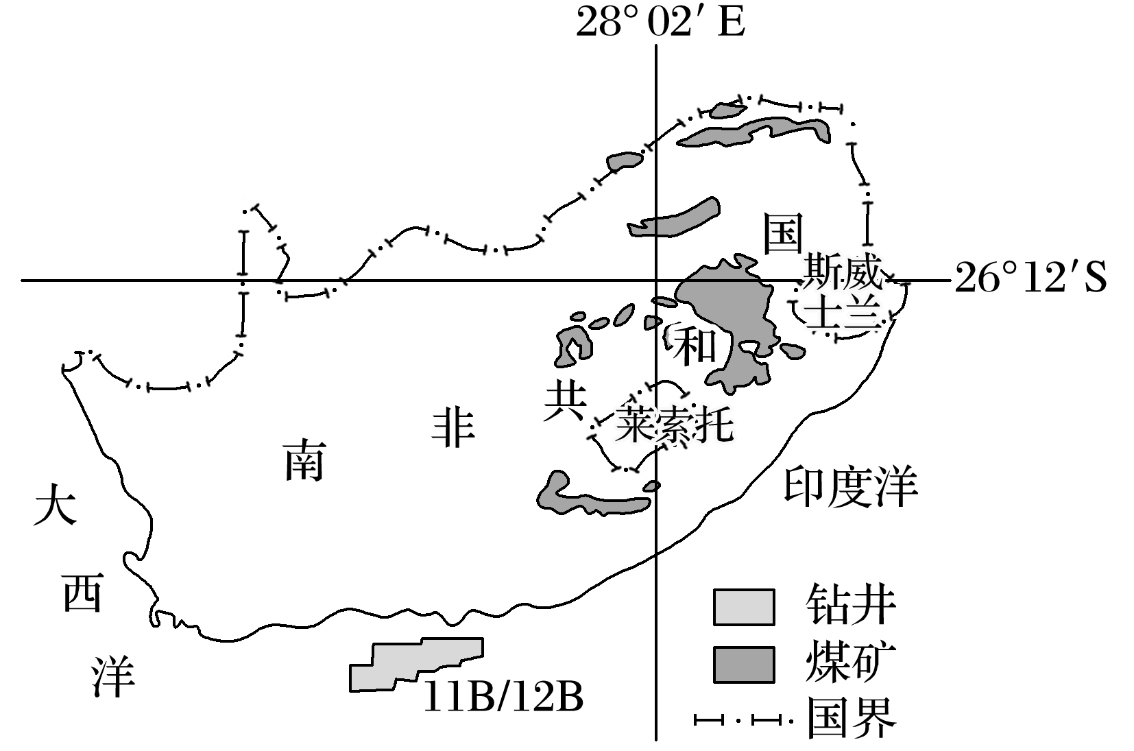1．早期，南非发展煤炭液化技术是基于(　　)

A．悠久的开发历史

B．较低的石油需求

C．较高的工业水平

D．丰富的煤炭资源

2．20世纪90年代后，南非加快海洋寻油计划的原因是(　　)

①环境问题严峻　②清洁能源普及

③能源需求增加　④产业结构升级

A．①② B．②④ C．①③ D．③④

3．南非海上钻井可能遇到的困难是(　　)

A．海上温差过大，不利于工人作业 B．海水温度过低，冬季海域易封冻

C．海流运动猛烈，钻井难维持稳定 D．海水盐度过高，易腐蚀钻探工具

**【课堂检测】**

页岩油是油页岩在热加工时，其有机质受热分解后生成的产物，类似天然石油。随着需求扩大和常规油气资源的减少，页岩油成为美国石油资源的重要补充。在世界已探明的页岩油储量中，美国占有一半以上。近年来“水力压裂”技术的应用使得美国页岩油开采量大幅增加。据此完成4～5题。

4．与美国页岩油大量开采无关的是(　　)

A．缓解温室效应 B．政府大力支持C．开采技术进步 D．国内市场广阔

5．页岩油大量开采将会使美国(　　)

A．优化能源消费结构 B．提高能源安全

C．石油开采业衰落 D．促进可再生能源的研发

**【导悟——拓思维，建体系】**

**江苏省仪征中学2022—2023学年度第二学期高二地理学科作业**

**1.2 石油与国家安全 课时1**

研制人：李学忠 审核人：林爱红

班级：________姓名：________学号：_______时间：4月17日作业时长：20分钟

**【基础过关】**

下图为“世界某能源资源分布图”。读图完成1～2题。

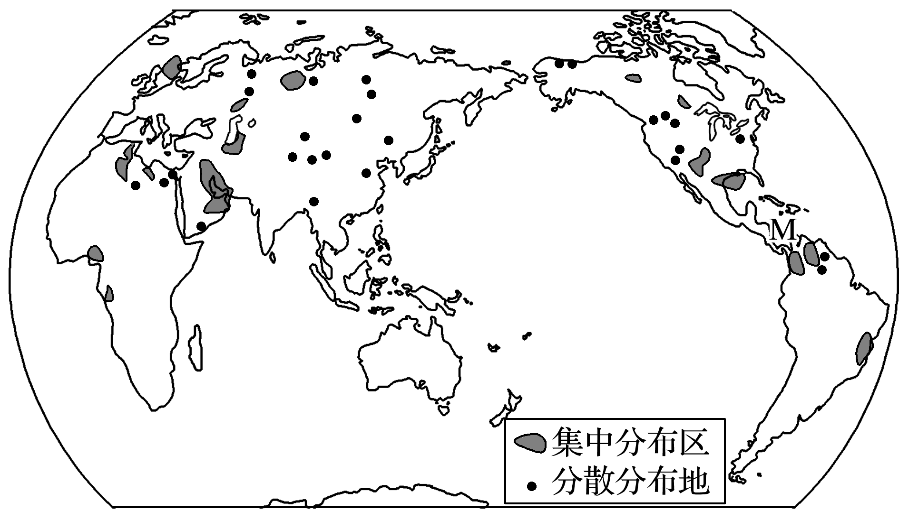1．图中所示能源资源是(　　)

A．水能 B．石油 C．核能 D．煤炭

2．我国从M地进口该能源资源，沿最短海运线路需要经过的海峡(或运河)是(　　)

A．马六甲海峡

B．苏伊士运河

C．巴拿马运河

D．霍尔木兹海峡

下表为四个国家1998年能源消费情况。据此完成3～4题。

|  |  |  |  |  |  |  |
| --- | --- | --- | --- | --- | --- | --- |
| 国家 | 能源消费总量(亿吨标准煤) | 单位GDP能耗(吨标准煤/万美元) | 能源消费构成(%) | | | |
| 煤炭 | 石油 | 天然气 | 水电和核电 |
| ① | 13.2 | 14.22 | 69.6 | 21.5 | 2.2 | 6.7 |
| ② | 30.7 | 3.73 | 24.9 | 39.7 | 25.7 | 9.7 |
| ③ | 7.1 | 1.89 | 17.7 | 51.1 | 12.5 | 18.7 |
| ④ | 8.5 | 30.7 | 17.3 | 20.6 | 55.3 | 6.8 |

3.表中数据表明(　　)

A．①国以煤炭消费为主，且核电消费量最大

B．②国矿物能源消费构成较均衡，且石油消费量最大

C．③国以石油消费为主，且石油消费量在四国中居首位

D．④国以天然气消费为主，且天然气消费量在四国中居首位

4．①～④所代表的国家依次是(　　)

A．俄罗斯、美国、日本、中国 B．中国、美国、日本、俄罗斯

C．美国、中国、日本、俄罗斯 D．中国、美国、俄罗斯、日本

下图是“我国部分年份石油生产量和消费量统计图”。读图，完成5～6题。

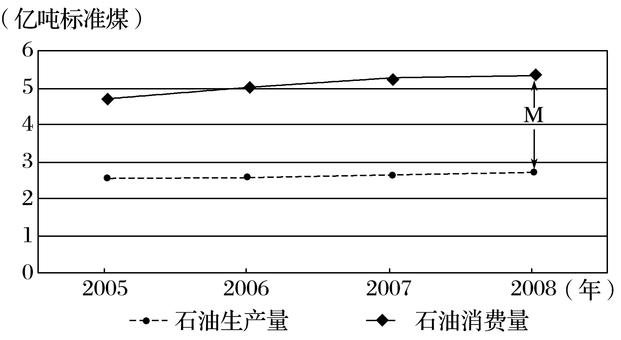5．字母M表示(　　)

A．净出口量 B．净进口量

C．净储备量 D．净增产量

6．应对我国石油紧缺问题，目前可以采取的措施是(　　)

A．限制石油化工业的发展

B．以新能源全面取代石油

C．降低油价以刺激石油消费

D．提高石油资源利用率

**【能力提升】**

（★）目前，我国进口油品的80%左右要经过马六甲海峡。2010年9月，中俄原油管道竣工，中缅原油管道和天然气管道开工建设，加之西北中哈原油管道、中亚天然气管道和海上油气进口线路，我国油气进口通道格局初步形成。 “马六甲困局”，这样一个描述中国原油进口高度依赖海上通道的词汇将成为历史，石油运输渠道的多元化，将有力保障我国的能源供应安全。据此完成7～8题。

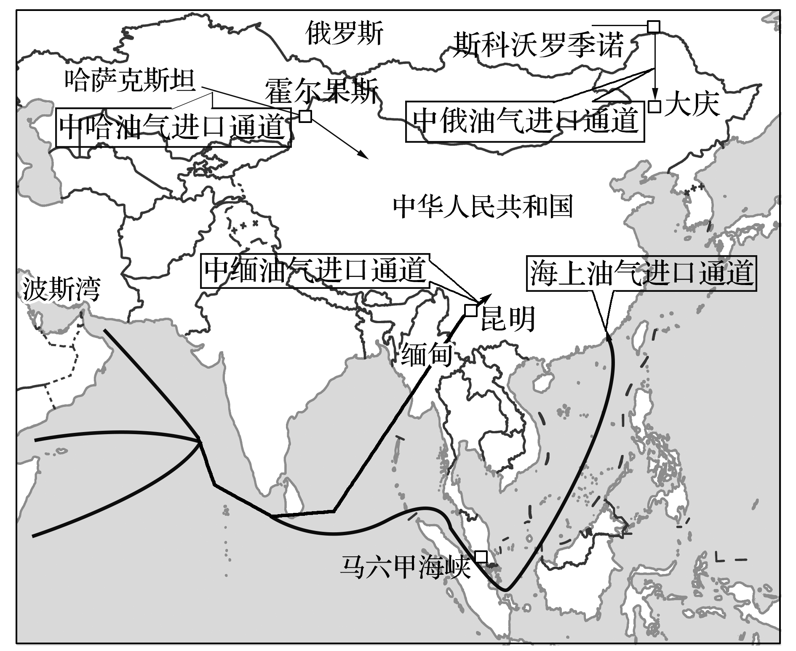

7．中俄、中缅、中哈原油管道运输中，采用的运输方式的特点是(　　)

A．投资大，但运营成本低，全天候 B．在各种运输方式中运量最大

C．方便，投资小，见效快 D．与其他运输方式相比运输速度最快

8．下列选项中不是我国积极开拓油气进口通道的原因的是(　　)

A．缓解我国油气供应不足的状况 B．保证能源安全和开拓能源来源

C．降低通过马六甲海峡进口石油资源的风险 D．为了降低油价

读“某年我国原油进口来源分布图”，完成9～11题。

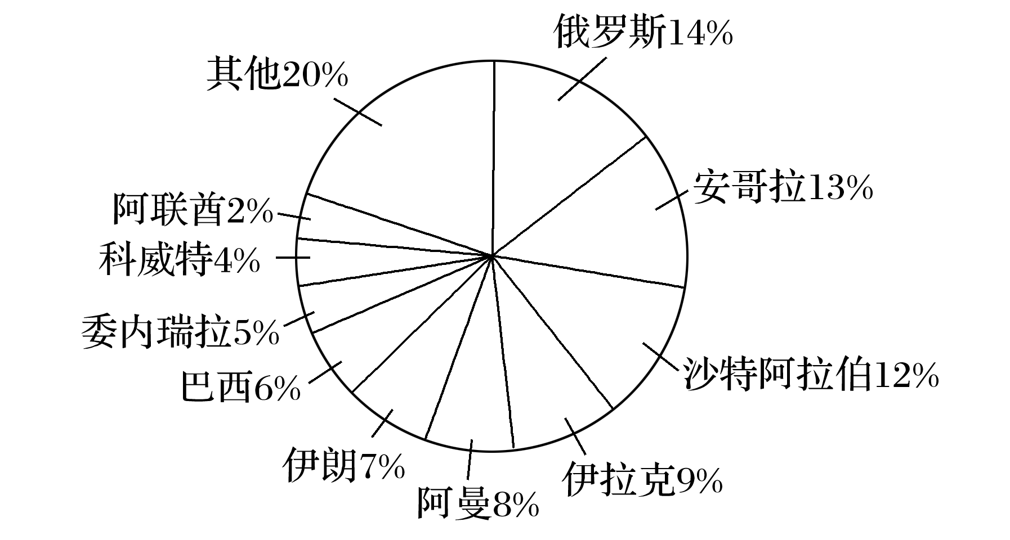9．当前我国原油进口主要来自(　　)

A．东南亚 B．俄罗斯

C．波斯湾地区 D．南美洲

10．2013年中国成为世界上最大石油进口国。下列措施中，从“开源”方面能有效保证我国“石油安全”的措施是(　　)

①大力在海外投资石油的开发和经营

②加速研究开发石油替代产品

③建立国家石油战略储备库

④建立多元化的石油进口渠道　⑤加速国内石油资源的勘探与开采

A．②③④⑤ B．①②④⑤ C．①③④⑤ D．①②③⑤

11．下列有关解决我国能源问题的叙述，正确的是(　　)

A．控制生产规模以减少能源消 B．加强技术改造，提高能源利用率

C．压缩不稳定性能源的利用比例 D．立足国内能源，减少对国外资源的依赖

（★）12．阅读材料，完成下列问题。

材料一　“一带一路”沿线的哈萨克斯坦、俄罗斯等国石油资源储量丰富，是中国海外石油进口的主要源地。2010～2015年哈萨克斯坦、蒙古、俄罗斯三国对中国的石油进口保障度分别为3.39%、0.22%、9.19%；三国对中国的石油出口依赖度分别为13.39%、88.24%、6.83%。蒙古与上述国家相比，经济相对落后，工业基础薄弱。

材料二　下图为亚洲部分国家位置示意图。

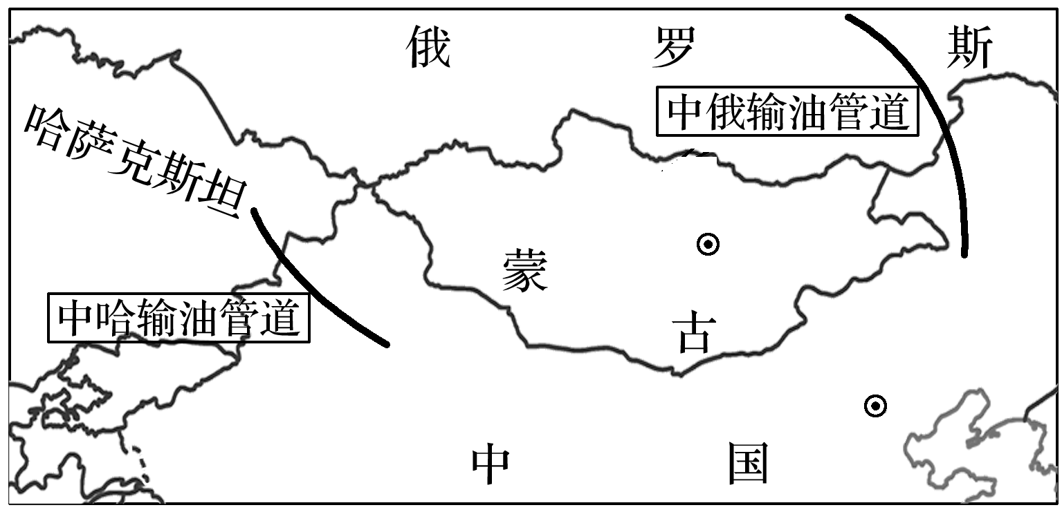

(1)分析哈萨克斯坦、俄罗斯对中国的石油进口保障度较高的原因。

1. 分析蒙古对中国的石油出口依赖度高的原因及蒙古发展石油加工业的不利条件。

(3)结合蒙古对中国的石油出口依赖度特征，为蒙古经济可持续发展提出合理性建议。

**高二地理补充练习**

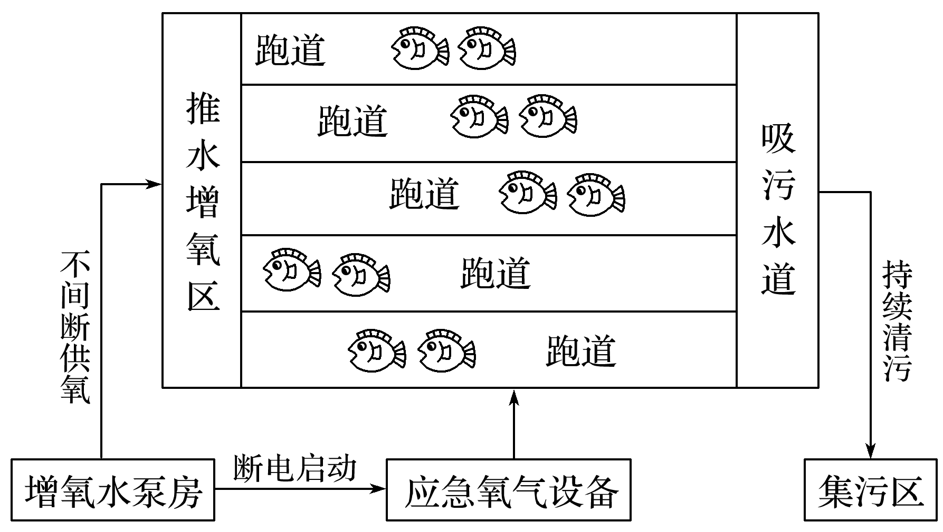浙江某地的“跑道养鱼”是在“五水共治”理念下的绿色、高效养殖模式，如下图所示。该模式能不间断供氧、持续清污、保证水质，同时可以使鱼“跑步健身”(逆水游动)。据此回答下题。

1．“跑道养鱼”的高效，体现在(　　)

①增强水体自净能力　②发展乡村旅游　③提高鱼的品质　④增大养殖密度

A．①② B．③④ C．①③ D．②④

2．这一养殖模式要得到推广，从环境角度看，必须(　　)

A．完善污水处理 B．改进养殖技术，降低生产成本

C．创设品牌养殖 D．增加饵料投放，缩短养殖周期

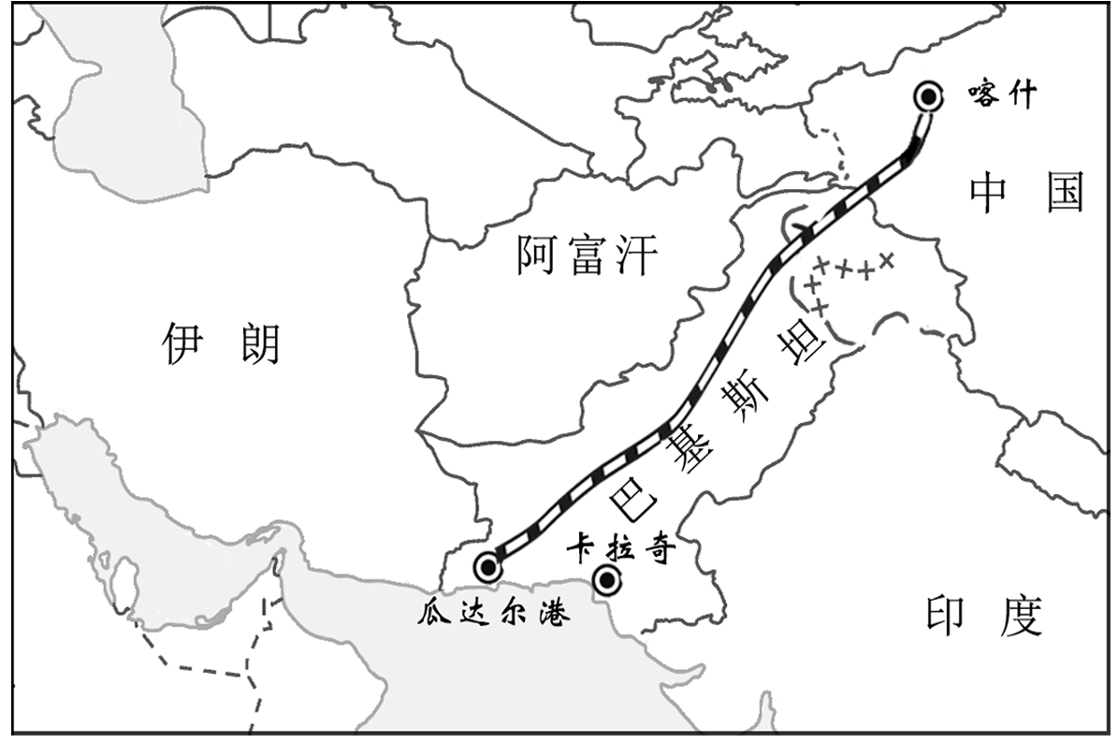巴基斯坦《伊斯兰堡邮报》发表消息称，中国已经同意巴基斯坦政府请求，接手运营瓜达尔港。目前正在讨论修建中巴铁路，起点为中国新疆的喀什，终点为巴基斯坦的瓜达尔港。读图回答下题。

3．该铁路修建的最大自然障碍是(　　)

A．气候干旱 B．地形崎岖 C．经济落后 D．河网密集

4．瓜达尔港到中国喀什的“能源走廊”，其战略意义包括(　　)

①缩短了石油运输线的时间和路程，降低了成本

②减少了对马六甲海峡的依赖

③拓展了石油进口的地区，保证了中国的石油安全

④促进了区域经济合作

A．①②③④ B．②③④ C．①③④ D．①②④

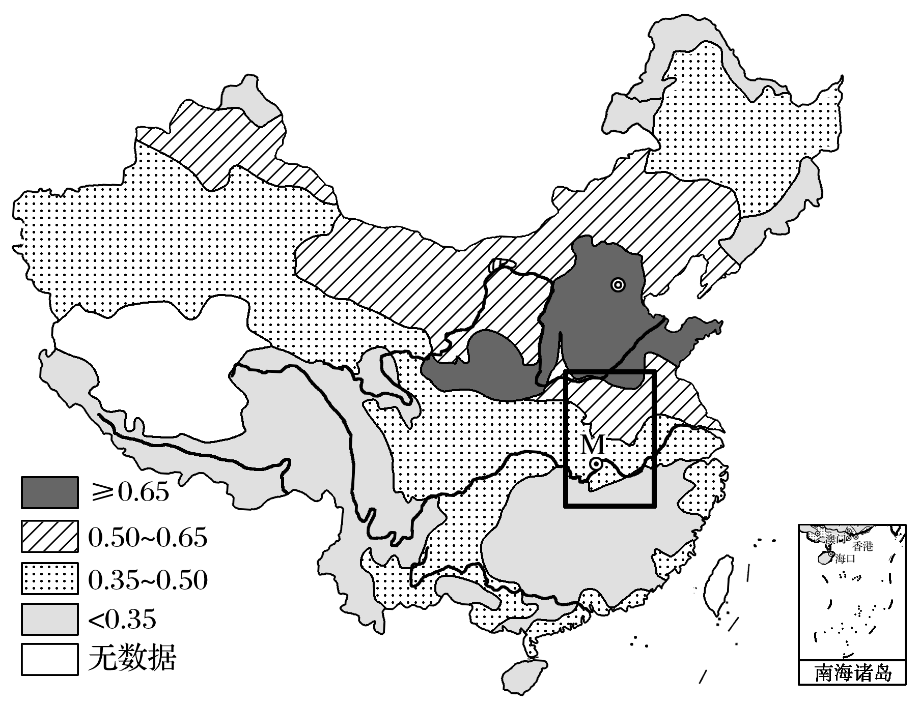水资源紧缺隶属度(D)表示水资源安全度，根据大小划分非常危险(D≥0.65)、不安全(0.5≤D＜0.65)、临界安全(0.35≤D＜0.5)及安全(D＜0.35)4个级别。隶属度越高，说明该地区的水资源安全度越差。下图是“中国水资源紧缺隶属度分级分布(综合指标)示意图”。据此完成下题。

5．按照水资源紧缺隶属度划分，M市水资源为(　　)

A．非常危险 B．不安全 C．临界安全 D．安全

6．影响图中方框内水资源紧缺隶属度差异的最主要因素是(　　)

A．降水量 B．蒸发量 C．太阳辐射 D．海拔

7．下列措施可以降低水资源紧缺隶属度的有(　　)

①跨流域调水 ②修建水库 ③减轻雾霾 ④节约用水

1. ①②③ B．②③④ C．①②④ D．①③④